Dein Name:
Ansichten
Aus welchen Fensterbereichen sind die folgenden Abbildungen und welche Ansicht ist jeweils ausgewählt?
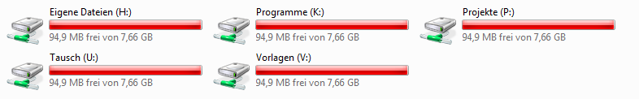
Arbeitsbereich:

Ansicht:
Bereich:

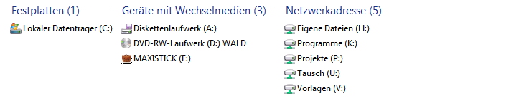

Bereich:
Ansicht:

Ansicht:
Bereich:

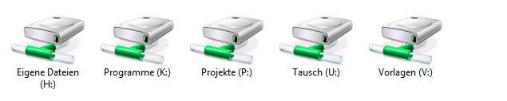

Ansicht:
Bereich:

